Pamācība CSV failu atvēršanai Excel datnē

Priekšnosacījums:
• eksportēts CSV fails no KIM;
• atvērta tukša Excel datne.

- Atvērtajā Excel datnē atver cilni “un sadaļā “Dati” spiež izvēlni “No teksta/CSV”
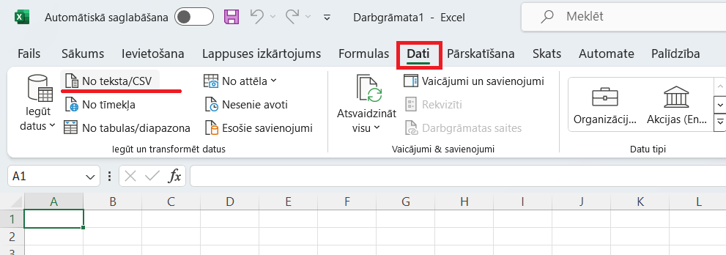

- Tiks atvērts logs, kurā jānorāda, kuru datus importēt – jāsameklē un jāizvēlas saglabātais CSV fails
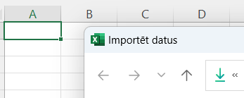

Izvēloties atbilstošo failu, spiež pogu “Importēt”.


- Jaunā logā atveras uzskatāmi faila dati un jāspiež pogu “Ielādēt”

- CSV faila dati ielasās excel datnē atsevišķās kolonnās un ailēs un ir ērti apstrādei.

- Saglabā datus excel formātā.

